Verschlüsselung gegen Überwachung & Hausdurchsuchungen
Threat Model dieses Workshops: Polizei. Sonst gäbe es noch den Verfassungsschutz, BND, MAD, NSA, Google Amazon Facebook Apple Microsoft, Kriminelle Hacker*innen, Diebe, Nazi-Hacker*innen, Stalker*innen, übergriffige Ex-Partner*innen, (potenzielle) Arbeitgeber, Jobcenter...

Allgemeine Sicherheitstipps:
1. Installiert regelmäßig neue Sicherheits-Updates, in denen werden Sicherheitslücken geschlossen.
2. Keine Anhänge öffnen, denen ihr nicht vertraut.
3. Benutzt nie das selbe Passwort zwei Mal.
4. Generiert neue Passwörter zufällig; am besten mit einem Passwort-Manager, z.B. KeepassXC.
KeepassXC-Dateien kann man z.B. mithilfe einer Cloud zwischen Geräten synchronisieren. Einen ownCloud-Account könnt ihr ebenfalls bei hextivisti-workshops@systemli.org erfragen.
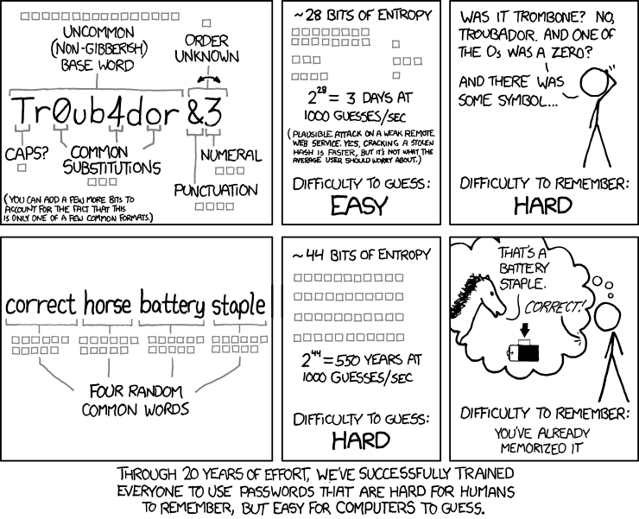

Festplattenverschlüsselung
System | Programm / Methode
ab Android 10 / iOS | In den Einstellungen einen Bildschirm-Sperr-Code festlegen
bis Android 10 | In den Einstellungen > Sicherheit > Verschlüsselung > Gerät verschlüsseln
Linux | Bei den meisten Linux-Distributionen bei der Installation auswählbar (LUKS).
MacOS | In den MacOS-Einstellungen (FileVault).
ab Windows 10 | Mit Veracrypt kann man das System verschlüsseln, macht vorher ein Backup.  Die Windows-eigene Bitlocker-Verschlüsselung bringt nur mit pre-boot-authentication etwas, und die gibt es nur für Windows Professional/Enterprise. Außerdem wird der Recovery Key by default in der MS Cloud gespeichert.
Einzelne Dateien | Cryptomator: Programm für kleine verschlüsselte Tresore, die man gut mit der Cloud synchronisieren kann
USB-Sticks | Veracrypt
Wichtig zu beachten bei Festplattenverschlüsselung:
Solange die Dateien entschlüsselt sind (also zB wenn der Rechner läuft oder auf Standby ist), ist der Schlüssel im RAM/Arbeitsspeicher gespeichert; bei einer Hausdurchsuchung also als allererstes die Rechner & Handys ausschalten.

E-Mail
Gut: riseup.net, systemli.org, autistici.org – aktivistische Anbieter
Geht so: posteo.de, mailbox.org, protonmail – kommerzielle Anbieter mit Privacy-Fokus
Schlecht: googlemail, hotmail, gmx, yahoo, yandex, …
Für systemli.org-Invites meldet euch bei: hextivisti-workshops@systemli.org
Ende-zu-Ende-Verschlüsselung: PGP. Dafür braucht man z.B. Thunderbird oder Delta Chat.

Messenger mit Ende-zu-Ende Verschlüsselung
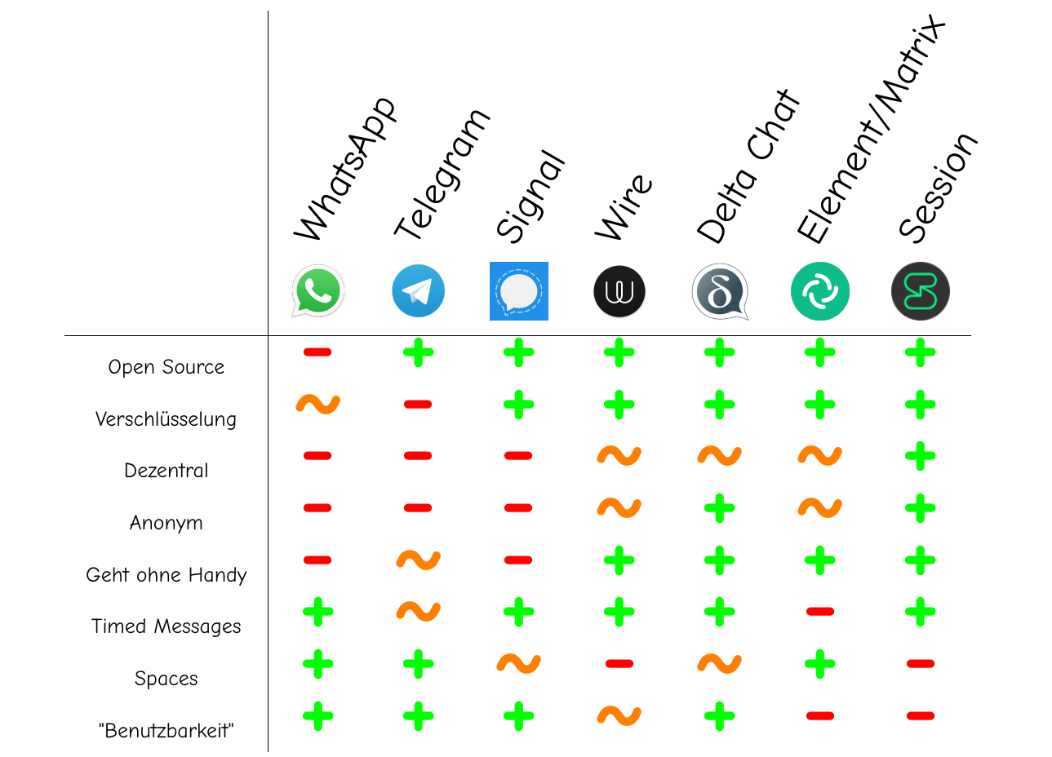
- Delta Chat - https://delta.chat
- Wire - https://app.wire.com
- Signal - https://www.signal.org

Tor-Browser
Online-Tracking ist auf den meisten Webseiten quasi unvermeidbar. Außer wenn man den
Tor-Browser benutzt: mit dem ist man sehr anonym unterwegs. Aber: loggt euch nicht gleichzeitig in verschiedene Accounts ein, die nicht miteinander in Verbindung gebracht werden sollen.

